Администрация городского округа город Бор Нижегородской области

ПОСТАНОВЛЕНИЕ

От 16.05.2018 № 2717

Об подготовке проекта планировки и межевания территории, расположенной в районе д. Оманово (Краснослободский сельсовет)

В соответствии со статьями 8.2, 41-43, 46 Градостроительного кодекса Российской Федерации в связи с обращением Муниципального казенного учреждения городского округа город Бор Нижегородской области «Борстройзаказчик» администрация городского округа г. Бор постановляет:
1. Разрешить МКУ «Борстройзаказчик» за счет собственных средств подготовку проекта планировки и межевания территории, расположенной в районе д. Оманово (Краснослободской сельсовет) городского округа город Бор Нижегородской области, в соответствии с прилагаемой схемой границ территории для целей формирования индивидуальной жилой застройки.
2. МКУ «Борстойзаказчик» представить в администрацию городского округа город Бор Нижегородской области документацию по планировке территории не позднее одного года со дня издания настоящего постановления.
3. Общему отделу администрации городского округа г. Бор в течение трех дней со дня принятия настоящего постановления обеспечить его опубликование в порядке, установленном для официального опубликования муниципальных правовых актов, иной официальной информации, на сайте www.borcity.ru и в газете «БОР сегодня».

Глава администрации А.В. Киселев

Н.Н. Жукова
2-30-69
ПРИЛОЖЕНИЕ
к постановлению администрации
городского округа город Бор
Нижегородской области
От 16.05.2018 № 2717

Схема границ территории
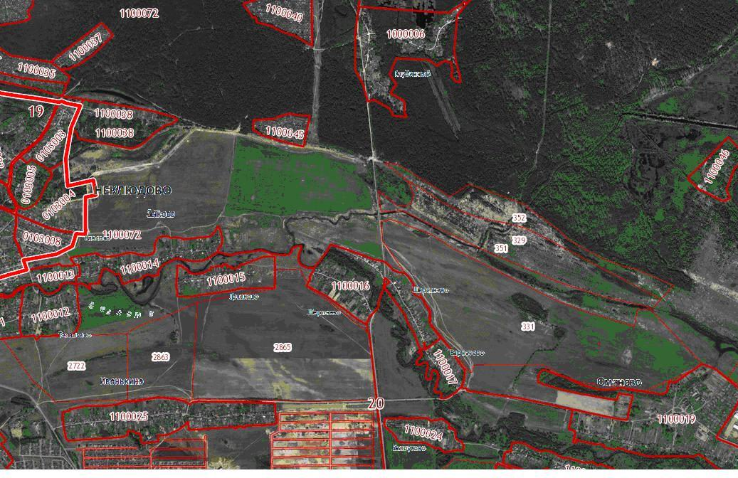

Условные обозначения
- граница разработки проекта планировки и межевания территории, расположенной в районе д. Оманово (Краснослободский сельсовет) городского округа город Бор Нижегородской области.
Заказчик: МКУ «Борстройзаказчик»

